Pressemitteilung
COMPAMED 2026
Messe Düsseldorf
16. bis 19. November
Halle 8A, Stand F02

Trelleborg präsentiert Innovationen für Medizinkomponenten und -produkte auf der COMPAMED 2026
Stuttgart, 27. Oktober 2026: Auf der COMPAMED 2026 in Düsseldorf präsentiert Trelleborg Medical Solutions vom 16. bis 19. November in Halle 8A, Stand F02, polymerbasierte Lösungen für die Medizintechnik- und biopharmazeutische Industrie. Im Fokus stehen „Integrated Solutions“ für maßgeschneiderte Systemlösungen, kundenspezifische Entwicklungen für die Kardiologie und das BioPharmaPro™ Portfolio für Single-Use-Systeme (SUS). Zudem informiert Trelleborg über das erweiterte Innovation Center.
Auf der Messe stellt Trelleborg sein „Integrated Solutions“-Programm in den Mittelpunkt. Dieser Ansatz vereinfacht Entwicklungs- und Fertigungssysteme und optimiert Lieferketten sowie Logistikprozesse. Gebündelte Beschaffung, konsolidierte Audits und effizientere Versandprozesse reduzieren Aufwand und Kosten für Kunden messbar.
„Weltweit unterstützen wir Medizintechnik- und Lifescience-Unternehmen als Full-Service-Partner für Design, Entwicklung, Prototyping und Serienproduktion von polymerbasierten Lösungen", sagt Carsten Stehle, Business Unit President, Commercial & Operations Europe, Trelleborg Medical Solutions. „Unser neuer Standort in Costa Rica ist bereits in Betrieb und ergänzt unsere Werke in Malta und China. Damit können wir unsere Kunden global noch besser versorgen.“

Kundenspezifische Lösungen für die Kardiologie
Darüber hinaus zeigt Trelleborg kundenspezifische Baugruppen, die das Unternehmen für die besonderen Anforderungen kardiologischer Anwendungen entwickelt hat. Die Komponenten kommen unter anderem in Herzschrittmachern, Herzklappen und chirurgischen Instrumenten zum Einsatz. Sie tragen zu sicheren Eingriffen und zur Leistungsfähigkeit der Geräte bei und verbessern damit die Lebensqualität von Patientinnen und Patienten.
„Die Entwicklung neuer Medizinprodukte beschleunigt sich, insbesondere in der kardiovaskulären Intervention und bei minimalinvasiven Therapien“, sagt Jean-Marie Gury, Business Development Manager, Trelleborg Medical Solutions. „Wir verbinden Werkstoffkompetenz, Komponentenentwicklung und integrierte Fertigung. So unterstützen wir Kunden dabei, komplexe Konstruktionsaufgaben zu lösen und neue Medizintechnologien schneller zur Marktreife zu bringen. Auf der COMPAMED zeigen wir, wie wir gemeinsam mit führenden OEMs die nächste Generation von Medizinprodukten entwickeln.“

BioPharmaPro™ Portfolio für Single-Use-Systeme
Ein weiteres Messe-Highlight ist das BioPharmaPro™ Portfolio. Es umfasst Produkte, Werkstoffe und Services für Single-Use-Systeme (SUS) in biopharmazeutischen Anwendungen.
„Unsere SUS-Lösungen werden aus unterschiedlichen Werkstoffen hergestellt, darunter Thermoplaste, Silikone und Verbundwerkstoffe. Diese lassen sich zu Schläuchen und kundenspezifischen Formteilen verarbeiten und zu Baugruppen für verschiedene Anwendungen montieren", erklärt Florance Veronelli, Product Manager, Trelleborg Medical Solutions. „So eignen sich beispielsweise die leichten und nicht reaktiven BioPharmaPro™ Compositesäulen als hochwertige Alternative zu wiederverwendbaren Systemen aus Edelstahl oder Acryl. Die Säulen bestehen aus verstärkten Polypropylen-Thermoplasten, bieten sehr gute mechanische Eigenschaften und lassen sich nach dem Gebrauch recyceln."

Erweitertes Innovation Center für Entwicklung und Serienfertigung
Trelleborg zeigt außerdem, welche Vorteile sein Entwicklungsprozess für Medizinprodukte bietet, und gibt Einblicke in den Ausbau des Innovation Centers.
„Eine schnelle Markteinführung sowie eine qualitativ hochwertige und zuverlässige Versorgung sind entscheidende Faktoren in unseren Kundenpartnerschaften", sagt Jeff Westom, Innovation Center and New Product Development Director, Trelleborg Medical Solutions. „Wir wissen, dass unsere Kunden uns wegen unserer Kompetenz im Werkzeugbau, unserer technischen Lösungen und unserer Unterstützung im gesamten Entwicklungsprozess wählen. Derzeit entsteht unser erweitertes, 5.110 Quadratmeter großes Innovation Center, in dem wir künftig alle Leistungen unter einem Dach bündeln. So können wir unsere Kunden durchgängig unterstützen, vom frühen Prototyping bis zur Serienfertigung in hohen Stückzahlen.“
Weitere Informationen zu Trelleborg Medical Solutions: https://www.trelleborg.com/medical
Weitere Informationen zur COMPAMED: https://www.compamed-tradefair.com/
Pressebilder:
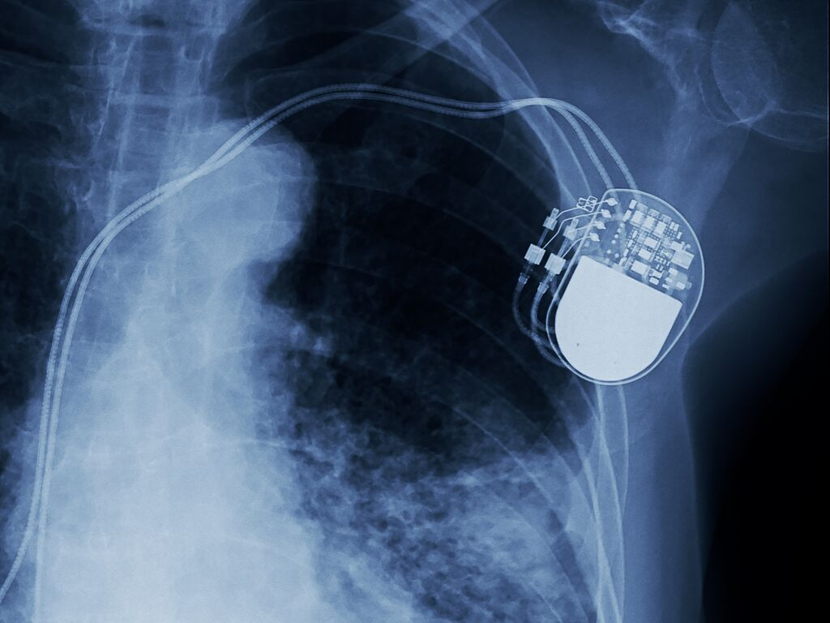
Bildunterschrift: Trelleborg Medical Solutions entwickelt kundenspezifische Baugruppen für kardiologische Anwendungen, unter anderem für Herzschrittmacher, Herzklappen und chirurgische Instrumente. Bild: Adobe Stock

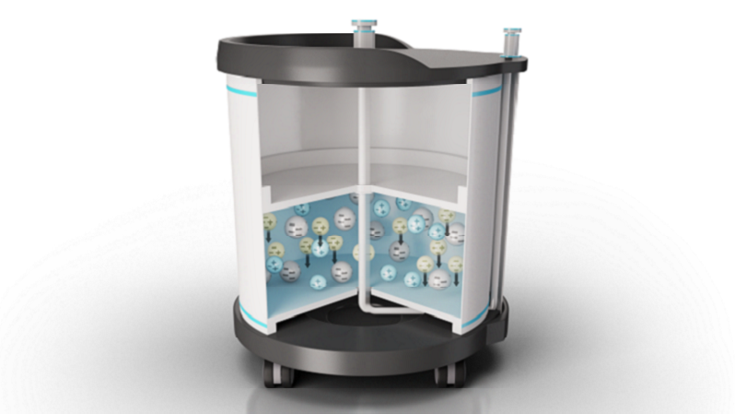
Bildunterschrift: Auf der COMPAMED 2026 präsentiert Trelleborg Medical Solutions auch Lösungen für biopharmazeutische Anwendungen. Dazu gehören die leichten und nicht reaktiven BioPharmaPro™ Compositesäulen für die Chromatographie, die eine hochwertige Alternative zu wiederverwendbaren Systemen aus Edelstahl oder Acryl darstellen. Bild: Trelleborg Medical Solutions

Pressekontakt

Lara Hecht
Communications & PR Manager
Trelleborg Sealing Solutions Germany GmbH
Schockenriedstr. 1
70565 Stuttgart-Vaihingen
Tel.: +49 711 78 64 453
Mobile: +49 160 5237916
E-Mail: Lara.Hecht@trelleborg.com

Über Trelleborg Medical Solutions

Trelleborg Medical Solutions arbeitet mit den weltweit führenden Medizintechnik- und Biopharmaunternehmen zusammen, um vom Konzept bis zur Marktreife effektive Lösungen auf den Markt zu bringen, die die Lebensqualität von Patienten verbessern. Das Unternehmen nutzt seine jahrzehntelange Erfahrung in der Entwicklung von Design und Herstellung von Produkten und Lösungen, sein fundiertes Wissen über Polymerwerkstoffe und sein tiefes Verständnis der Kundenanwendungen und -umgebungen, um bahnbrechende technische Lösungen für transformative Technologien zu liefern. Dank seines globalen Qualitätssystems und Entwicklungs- und Produktionsnetzwerks ist das Unternehmen ein bevorzugter Partner für Medizintechnik- und Biopharmaunternehmen. www.trelleborg.com/en/medical

Über die Trelleborg Gruppe

Trelleborg verbindet umfassendes Werkstoff- und Anwendungs-Know-how mit tiefen Marktkenntnissen. Diese Kombination macht die Gruppe zu einem weltweit führenden Anbieter von technischen Polymerlösungen. Wir bieten ein einzigartiges Portfolio für ein breites Spektrum an Anwendungen und selbst anspruchsvollste Umgebungen. Die Trelleborg Gruppe ist in ca. 40 Ländern vertreten und erzielte 2025 einen Jahresumsatz von rund 34 Milliarden SEK. Sie umfasst drei Geschäftsbereiche: Trelleborg Industrial Solutions, Trelleborg Medical Solutions und Trelleborg Sealing Solutions. Die Trelleborg-Aktie wird seit 1964 an der Stockholmer Börse gehandelt und ist an der Nasdaq Stockholm, Large Cap, notiert. ​ https://www.trelleborg.com

